 Power platform App in a Day

Módulo 5: Power BI

Laboratorio práctico paso a paso

Junio de 2019

Contenido

**Power BI**  **1**

*Requisitos previos de laboratorio*  *1*

**Acerca de Power BI**  **1**

**Ejercicio 1: Instalar Power BI Desktop**  **2**

*Tarea 1: Descargar e instalar Power BI Desktop*  *2*

**Ejercicio 2: Importar datos históricos**  **4**

*Tarea 1: Importar pedidos anteriores a Common Data Service*  *4*

**Ejercicio 3: Conectar y datos de referencia**  **12**

*Tarea 1: Conectar Power BI a los datos de CDS*  *12*

*Tarea 2: Limpiar y transformar*  *17*

*Tarea 3: Añadir*fabricante de dispositivos   *22*

**Ejercicio 4: Configurar relaciones y columnas calculadas**  **26**

*Tarea 1: Administrar relaciones*  *26*

*Tarea 2: Agregar enlace al formulario de registro*  *30* de Common Data Service (CDS)

*Tarea 3: Agregar un campo calculado para el tiempo de aprobación*  *35*

**Ejercicio 5: Añadir objetos visuales al****reporte**  **39**

*Tarea 1: Añadir gráfico de barras apiladas de órdenes*  *39*

*Tarea 2: Añadir una segmentación en el estado de aprobación*  *40*

*Task 3: Añadir tarjetas con estadísticas*de pedido de dispositivo  *40*

*Tarea 4: Añadir un gráfico de donut por la Fabricación*  *42*

*Tarea 5: Añadir un mapa de árbol por nombre de dispositivo*  *43*

*Tarea 6: Organizar los objetos visuales en la página del informe*  *47*

**Ejercicio 6: Publicar y Shson**  **47**

*Tarea 1: Publicar y compartir*  *47*

Power Platform App en un módulo de día 5: Power BI

Power BI

Lab Prerequisites

Este es el quinto laboratorio de una serie de cinco partes que cubre PowerApps, Common Data Service, Flow y Power BI. La suposición es que ha completado con éxito los primeros cuatro módulos, o al menos la parte inicial de la configuración de un entorno como se describe en la vista general – "**00-AppInADay Lab Overview.pdf**".

Si no ha completado los módulos anteriores, puede utilizar la versión completada del paquete de laboratorio en la carpeta "'Completed'Module4''CompletedSolution'. Siga las instrucciones del documento "Complete Solution"antes de continuar con este módulo, que aprovisionará la aplicación y la entidad Common Data Service en su entorno.

Acerca de Power BI

[Power BI](http://powerbi.com/) es un conjunto de herramientas de análisis empresarial que entregan visión de toda la organización. En este laboratorio, usaremos Power BI para visualizar los datos del proceso de adquisición de dispositivos. Power BI puede conectarse a cientos de orígenes de datos y preparar los datos para su uso. En este laboratorio, usará Common Data Service y los conectores de Excel.

**1 ?** P a g e ©2019 Microsoft Corporation

Power Platform App en un módulo de día 5: Power BI

Ejercicio 1: Instalar Power BI Desktop

En este ejercicio instalará la aplicación de Power BI Desktop. **Si ya tiene la aplicación instalada, puede** **saltar al Ejercicio 2.**

Tarea 1: Descargar e instalar Power BI Desktop

En esta tarea, descargará e instalará Power BI Desktop.

1. Navegue para <https://www.microsoft.com/en-us/download/details.aspx?id=45331> y haga clic la descarga.

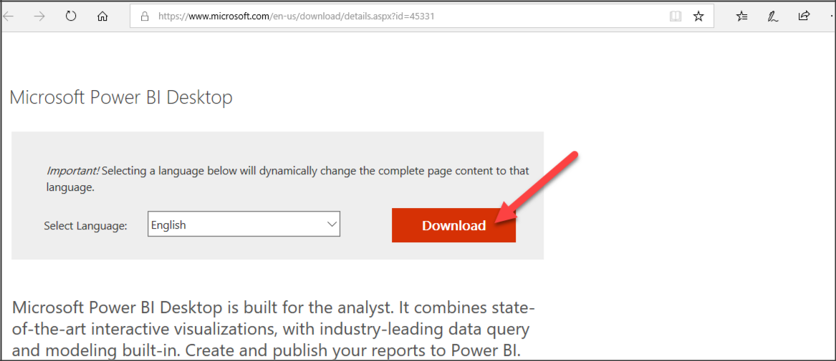

1. Seleccione la versión adecuada para su equipo y haga clic en Siguiente.

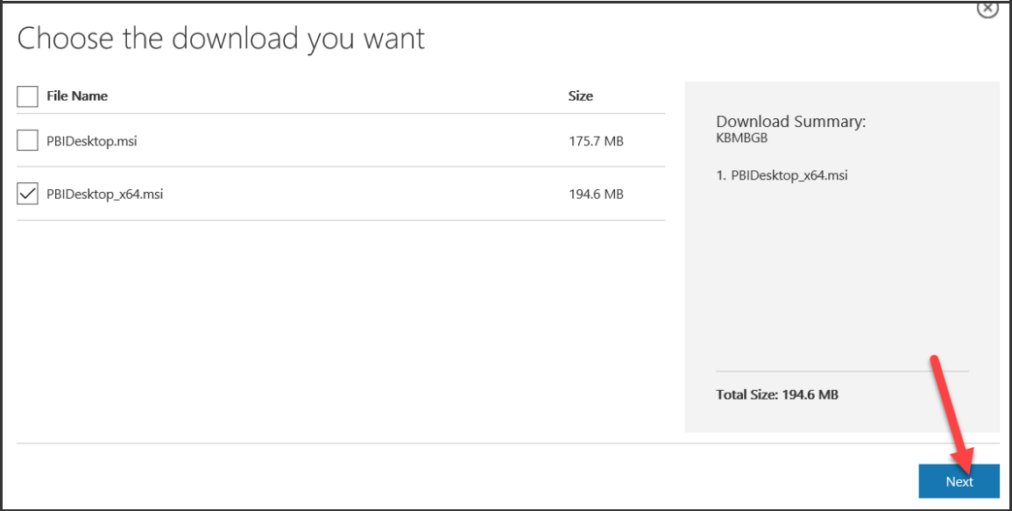

©2019 Microsoft Corporation 2 P a g e

Power Platform App en un módulo de día 5: Power BI

1. Haga clic en Ejecutar.
2. Haga clic en Siguiente.

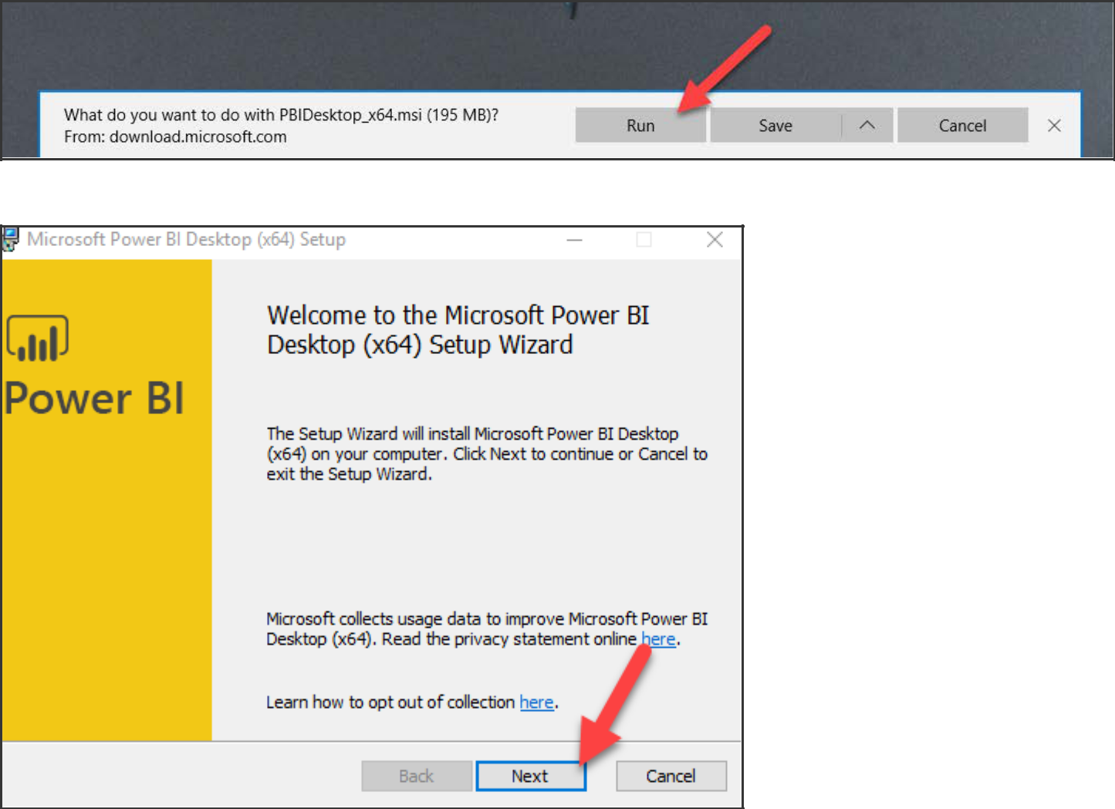

1. Siga el asistente de instalación y complete la instalación.

**3 ?** P a g e ©2019 Microsoft Corporation

Power Platform App en un módulo de día 5: Power BI

Ejercicio 2: Importar datos históricos

Tarea 1: Importar pedidos anteriores a Common Data Service

Puesto que probablemente solo haya ingresado cuatro o cinco pedidos de dispositivo al probar PowerApp, creados en los módulos anteriores, necesitara más datos de prueba sobre los que informar. Para que Power BI Analytics sea más interesante, necesitamos algunos datos adicionales. En esta tarea importará algunos pedidos históricos a la entidad de órdenes de dispositivos CDS.

1. Desde [https://make.powerapps.com](https://make.powerapps.com/) inicie sesión en el entorno de PowerApps existente que tenga los datos de CDS que ha utilizado para los laboratorios anteriores. Seleccione su entorno y expanda **Datos**.

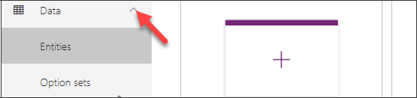

1. Seleccione **Conjuntos de opciones** y haga clic en Estado de **aprobación**.

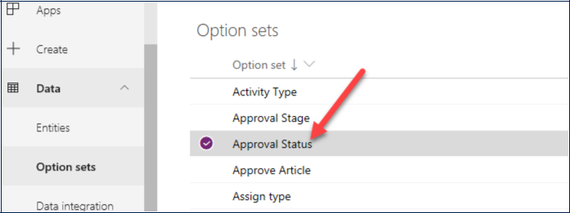

1. Haga clic en el botón ... de la opción Aprobar y seleccione Ver más.

`

©2019 Microsoft Corporation 4 ? P a g e

Power Platform App en un módulo de día 5: Power BI

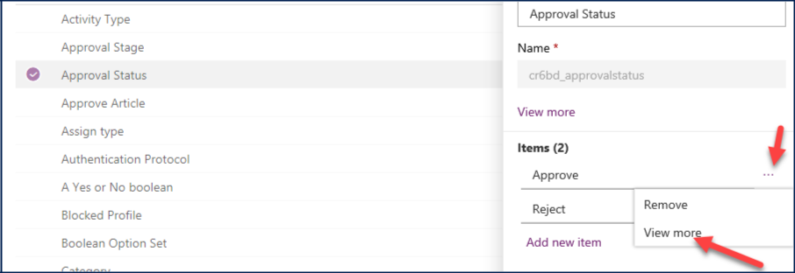

1. Copie el valor.

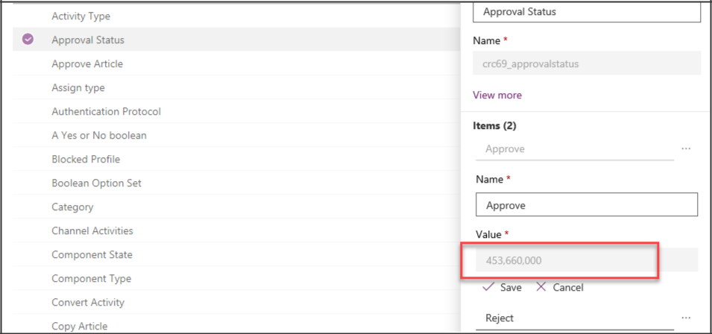

1. Vaya a los recursos del módulo y abra el archivo de Excel de Orden de dispositivos Históricos
2. Haga clic en Buscar y seleccione Reemplazar.

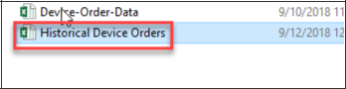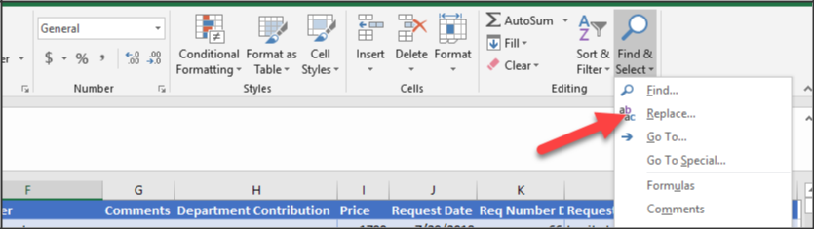

**5 ?** P a g e ©2019 Microsoft Corporation

Power Platform App en un módulo de día 5: Power BI

1. Escriba 476290000 para Buscar, escriba el valor que copió (sin las comas) en el campo Reemplazar y haga clic en Reemplazar todo.

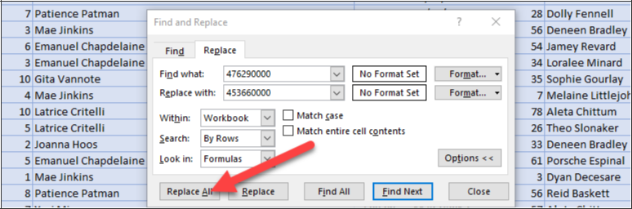

1. Haga clic en Aceptar.

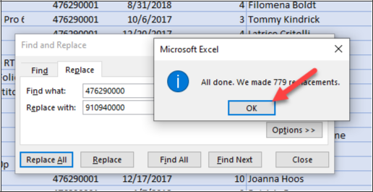

1. Vuelva a PowerApps, haga clic en el botón de puntos suspensivos de la opción Rechazar y seleccione Ver más.

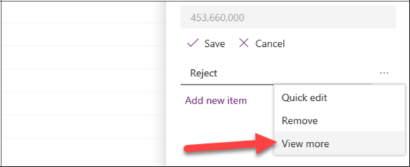

|  |  |  |
| --- | --- | --- |
| 10. | Copiael valor de nuevo. |  |
| ©2019 | Microsoft Corporation | 6 ? P a g e |

Power Platform App en un módulo de día 5: Power BI

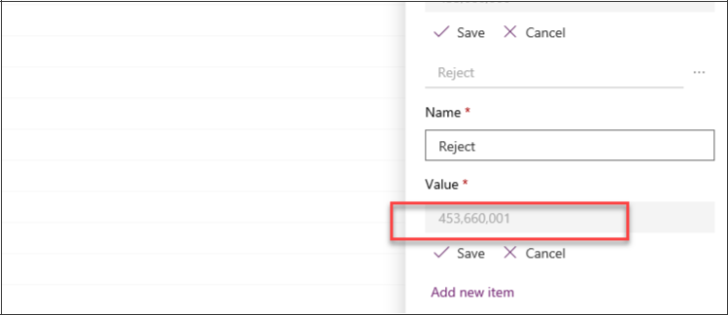

1. Vuelva al archivo de Excel, escriba 476290001 en el archivo find, el valor que copió (sin las comas) en el fiel d de reemplazo y haga clic en Reemplazar todo.

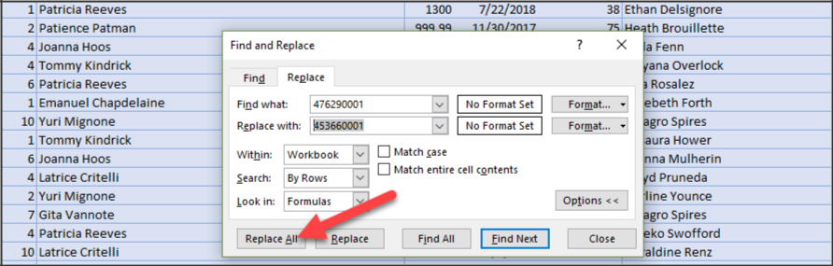

12. Haga clic en Aceptar.

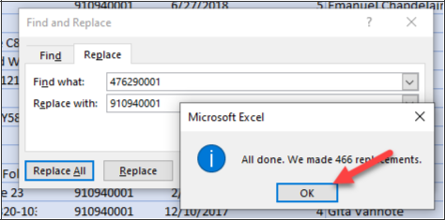

**7 ?** P a g e ©2019 Microsoft Corporation

Power Platform App en un módulo de día 5: Power BI

1. Cierre el cuadro de diálogo Buscar y reemplazar.
2. Guarde el archivo de Excel y ciérrelo.

*Nota: Este ejercicio debe realizarse ya que cada objeto de cada entorno tiene un prefijo del identificador único, cuando creó la solución los valores del conjunto de opciones se anteponen en función de ese valor. Actualmente el proceso de importación que vamos a utilizar requiere el valor numérico y* no el valor de etiqueta por lo que debe *ajustarse.*

1. Vuelva a PowerApps y cierre la ventana de edición Conjunto de opciones.

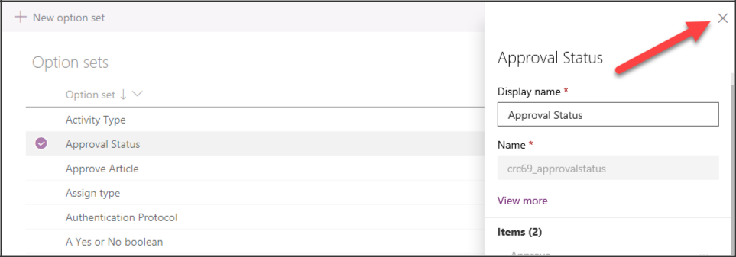

1. Hay muchas opciones disponibles para obtener datos en CDS. Vamos a importar desde un archivo de Excel. Seleccione **Entidades,** haga clic en Obtener **Data** y seleccione Obtener datos de **Excel**.

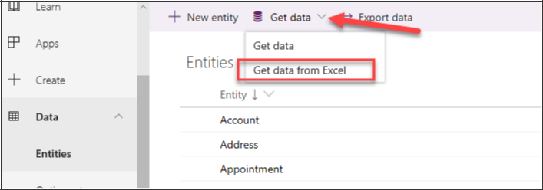

17. Desplácese hacia abajo en la lista de entidades y elija Pedidos de **dispositivos**

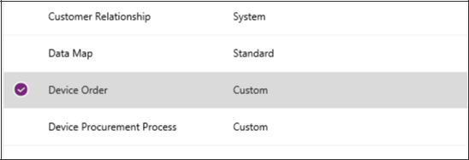

©2019 Microsoft Corporation 8 ? P a g e

|  |  |  |  |
| --- | --- | --- | --- |
| Power Platform App en un día | | | Módulo 5: Power BI |
|  | 18. Desplácese hacia arriba y en la esquina superior derecha haga clic en **Siguiente** | |  |
|  |  |  |  |
|  |  |  |  |

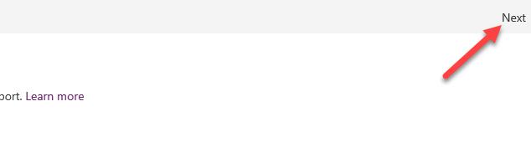

19. Haga clic en Cargar para abrir el navegador de archivos

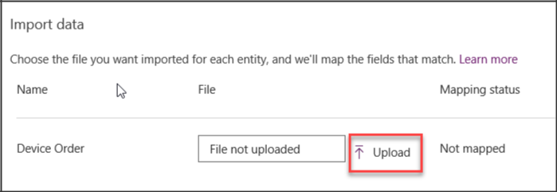

1. Seleccione el archivo de Excel Pedidos de dispositivos históricos.
2. Una vez completada la carga del archivo, se mostrarán los errores de asignación, haga clic en **Los campos mapa**

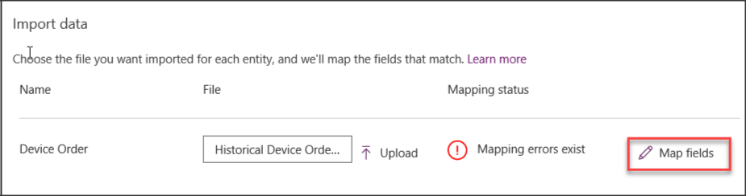

22. Asigne los siguientes campos

|  |  |  |
| --- | --- | --- |
|  | **Campos de pedido de dispositivos** | **Valores de origen** |
|  | Valor del estado de aprobación | Estado de aprobación |
|  | Fecha de aprobación | Fecha de aprobación |
|  | Aprobador | Aprobador |
|  |  |  |
| **9 ?** P a g e | | ©2019 Microsoft Corporation |

|  |  |  |
| --- | --- | --- |
| Power Platform App en un día | | Módulo 5: Power BI |
|  |  |  |
|  | Comentarios | Comentarios |
|  | Nombre del dispositivo | Nombre del dispositivo |
|  | Precio | Precio |
|  | ID de proceso | Seleccione Ninguno para desasignar |
|  | Fecha de solicitud | Fecha de solicitud |
|  | Solicitado por | Solicitado por |

1. Cambie el menú desplegable Mostrar: a Campos asignados para mostrar solo los campos que ha asignado. Confirme que su lista coincide con la lista que se muestra en la imagen.

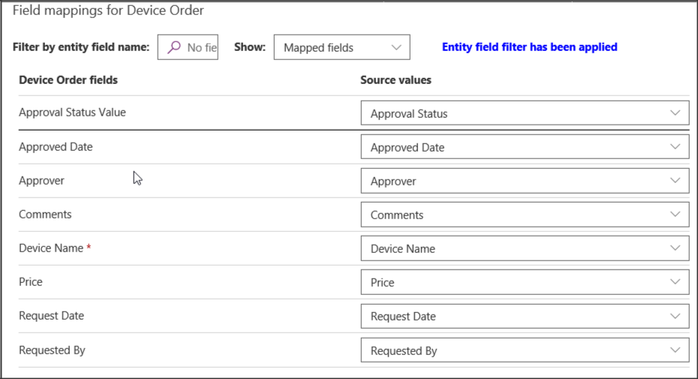

24. Confirme que el identificador de proceso no se asigna a la fecha de aprobación, si se desasigna seleccionando Ninguno.

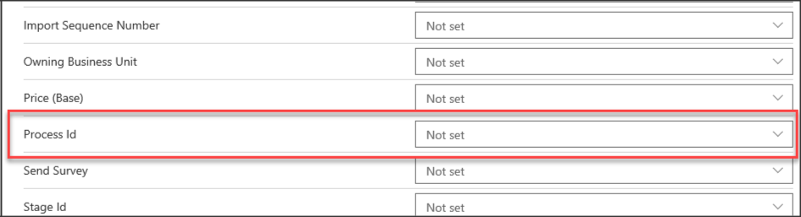

25. Haga clic en **Guardar cambios** para continuar. Todavía puede tener un error y una advertencia que está bien

©2019 Microsoft Corporation 10 ? P a g e

Power Platform App en un módulo de día 5: Power BI

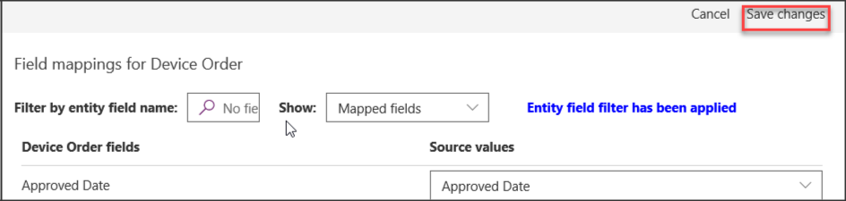

26. Haga clic en Importar para iniciar la importación de los datos históricos

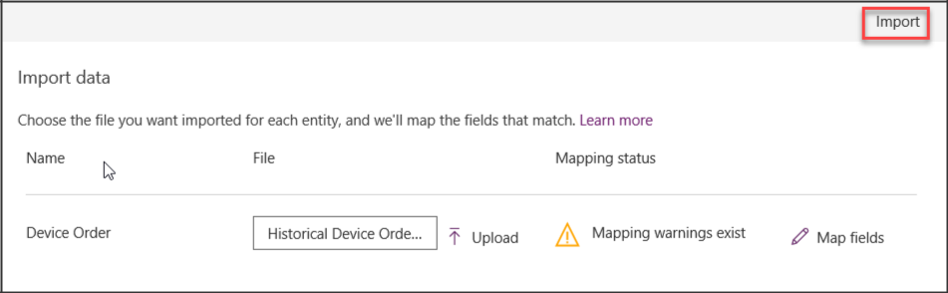

27. Esto debería tardar un par de minutos en completarse, mientras que el procesamiento debería ver lo siguiente

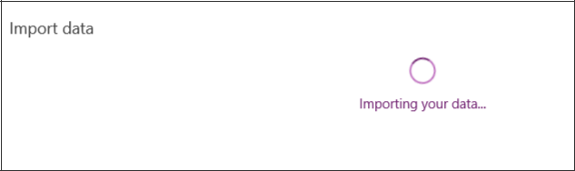

1. Una vez completada la importación, debería ver lo siguiente
2. Si por alguna razón la importación no se realizó correctamente, descargue el archivo de registro y la revisión. La causa más común es una asignación de improper field type (Campo de tipo impropio). Si eso sucede, simplemente inicie esta tarea de nuevo, ya que no conserva las asignaciones hechas anteriormente.

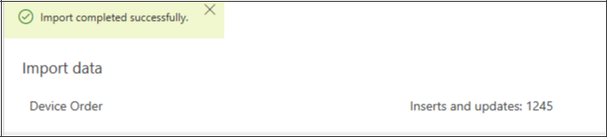

**11 ?** P a g e ©2019 Microsoft Corporation

Power Platform App en un módulo de día 5: Power BI

Ejercicio 3: Conectar y datos de referencia

En este ejemplo se, se conectará a Common Data Service mediante un conector. A continuación, hará referencia a los datos del proceso de adquisición de dispositivos que usará para crear las visualizaciones. Esto incluye seleccionar solo los datos que son útiles para ayudar a tener un conjunto de datos fácil de usar con el que trabajar.

Tarea 1: Conectar Power BI a los datos de CDS

En esta tarea, obtendrá datos de Common Data Service.

1. Inicie la aplicación Power BI Desktop y haga clic en Iniciar sesión.

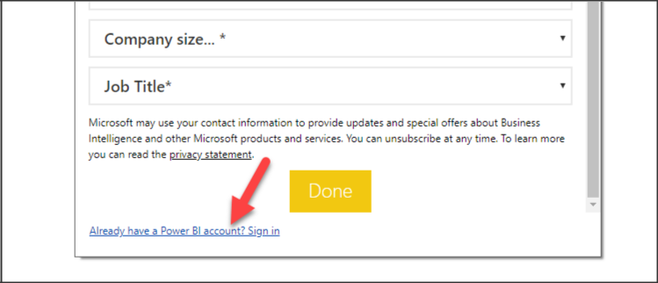

1. Proporcione sus credenciales e inicie sesión.
2. Cierre la pantalla de presentación.

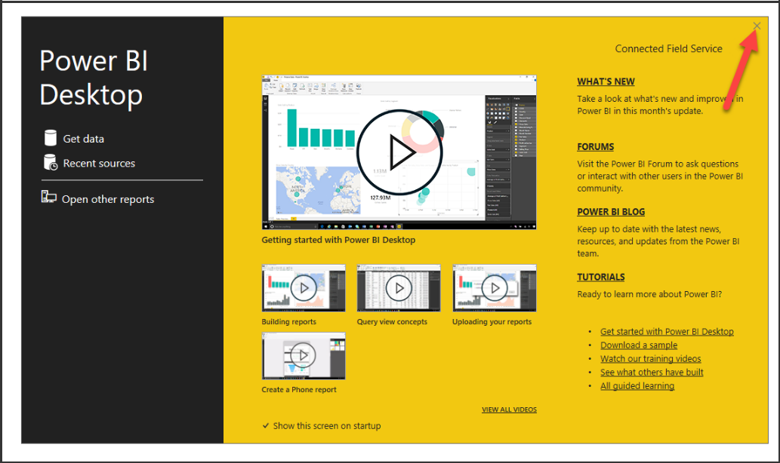

©2019 Microsoft Corporation 12 ? P a g e

Power Platform App en un módulo de día 5: Power BI

1. Haga clic en Obtener datos y seleccione Más...

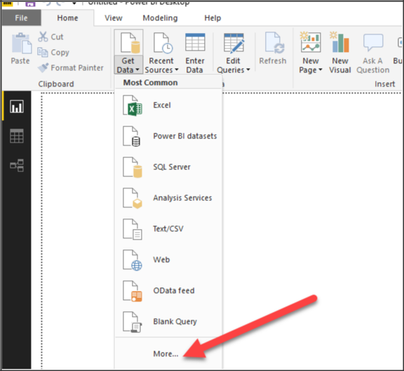

1. Busque Common Data Service for Apps, seleccione it y haga clic en Connect (Conectar).

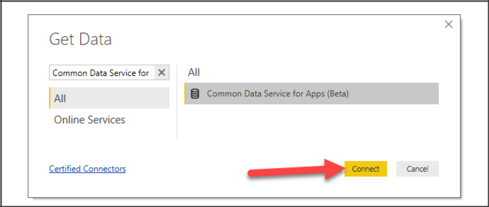

1. Continúe más allá de la advertencia de vista previa del conector.

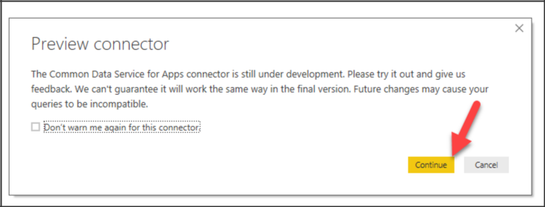

1. Desplácese hasta <https://admin.powerplatform.microsoft.com/> y seleccione Entornos.
2. Seleccione su entorno y haga clic en Abrir **entorno**.

**13 ?** P a g e ©2019 Microsoft Corporation

Power Platform App en un módulo de día 5: Power BI

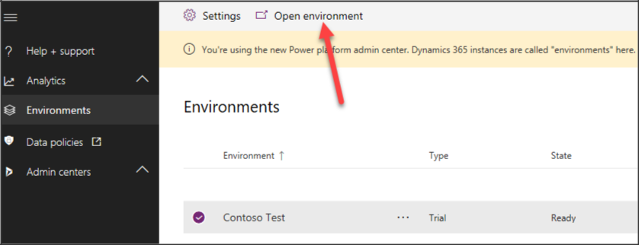

1. Copie la parte base de la URL
2. Vuelva a Power BI Desktop, pegue la dirección URL que copió en el campo Url de Server, escriba **true** en el campo Agregar columna de presentación y haga clic en Aceptar.

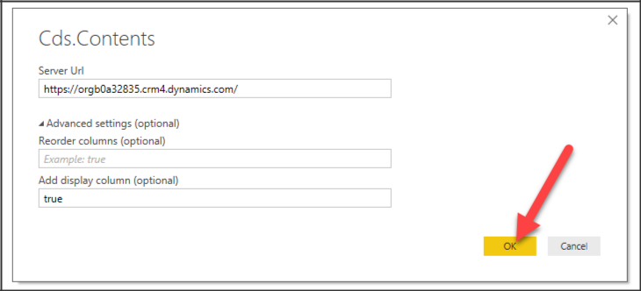

1. Si se le pide que inicie sesión, haga clic en Iniciar sesión y proporcione sus credenciales.
2. Haga clic en **Conectar**.

©2019 Microsoft Corporation 14 ? P a g e

Power Platforma App en un módulo de día 5: Power BI

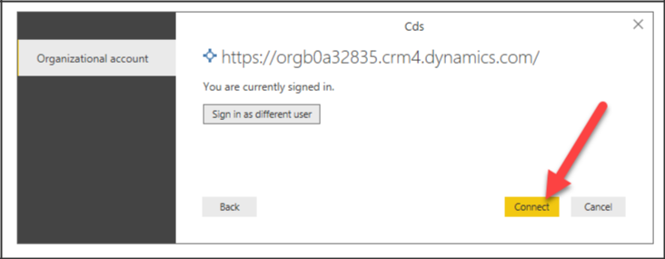

1. Expanda **Entidades**.

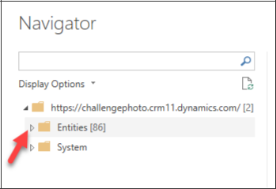

1. Seleccione **_DeviceOrder** y **SystemUser** Note: tendrá el formato de <prefijo>_DeviceOrder donde el prefijo será diferente en cada entorno.

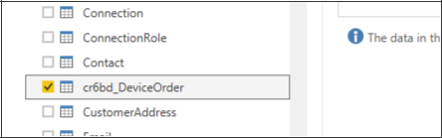

**15 ?** P a g e ©2019 Microsoft Corporation

Power Platform App en un módulo de día 5: Power BI

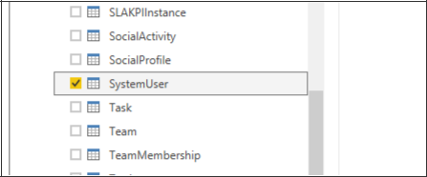

1. Haga clic en Editar.

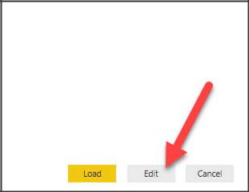

16. Sus datos ahora estarán disponibles en el Editor de Power Query.

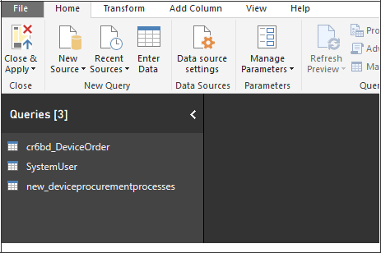

©2019 Microsoft Corporation 16 ? P a g e

Power Platform App en un módulo de día 5: Power BI

Tarea 2: Limpiar y transformar

1. Haga clic con el botón derecho en la tabla Usuario del **sistema** y haga clic en Cambiar **nombre**.

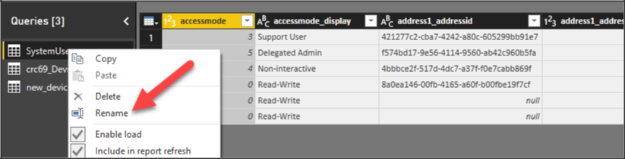

1. Cambie el nombre de la tabla de **SystemUser** a **User**.

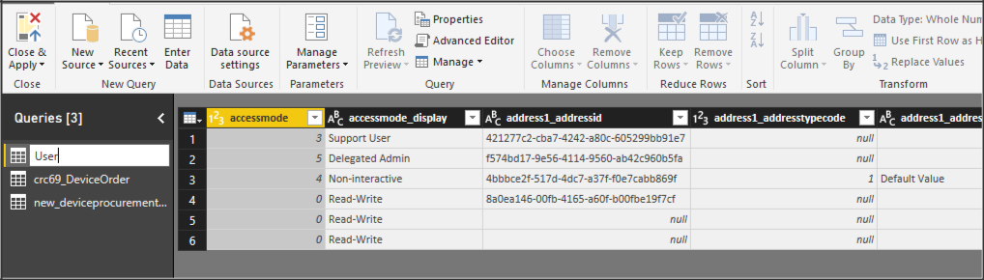

1. Cambie el nombre de la tabla **DeviceOrder** a **Device Order** . Los nombres de las tablas ahora se verán como la imagen de abajo.

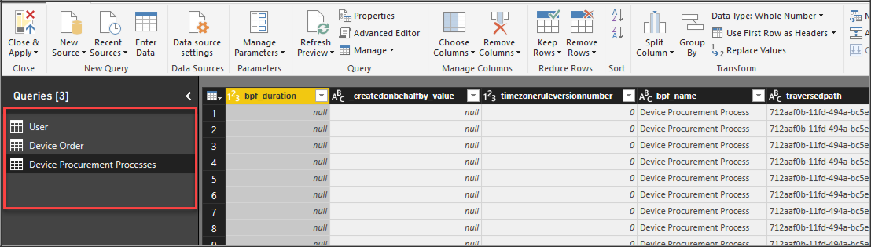

1. A continuación, vamos a quitar columnas de nuestra consulta en la entidad Orden de dispositivo para que tenga menos columnas con las que necesitamos trabajar.
2. Seleccione la tabla Device Order y haga clic en Elegir columnas. *Como alternativa, también puede seleccionar el encabezado* de columna en la cuadrícula *mientras mantiene presionada la tecla Ctrl*  *y, a continuación, seleccione las columnas, luego haga clic con el botón derecho y seleccione Quitar otras columnas.*

**17 ?** P a g e ©2019 Microsoft Corporation

Power Platform App en un módulo de día 5: Power BI

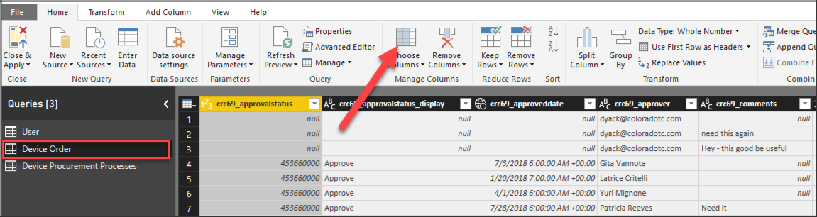

1. Desmarque la selección de todas las columnas
2. Seleccione las columnas que aparecen debajo y haga clic en Aceptar. Nota: los nombres de acción tendrán el formato de <prefijo>_<nombre>. Los siguientes son los nombres

Approvalstatus_display Approveddate

Approver Departmentcontribution Devicename

Deviceorderid

Fecha de solicitud de precios Solicitado por

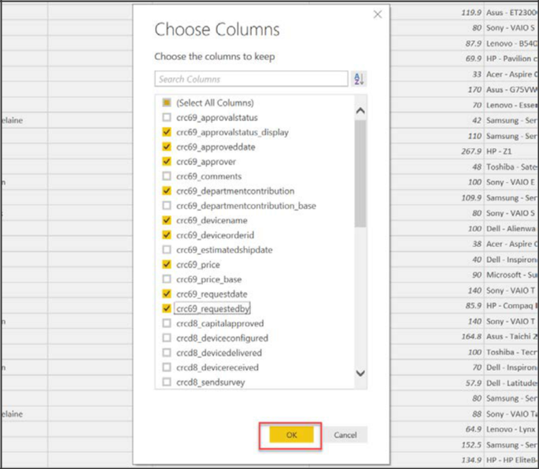

1. Haga clic con el **botón derecho** en el Approvalstatus_display y haga clic en Cambiar **nombre**.

©2019 Microsoft Corporation 18 P a g e

Power Platform App en un módulo de día 5: Power BI

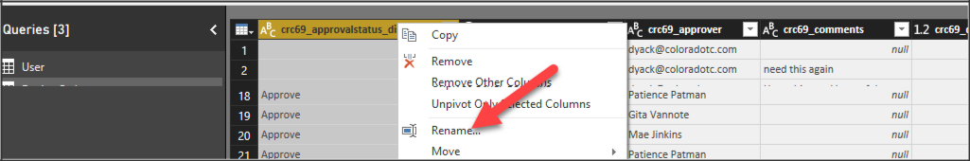

1. Cambie el nombre de la columna **Estado de aprobación (Approval Status).**

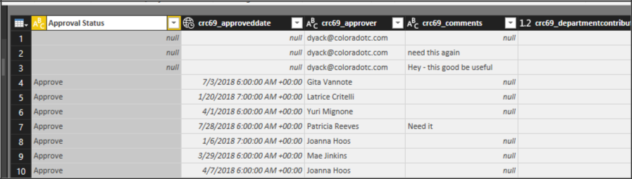

1. Cambie el nombre del resto de las columnas como se muestra a continuación. Puede cambiar el nombre de otros campos si tiene tiempo pero no es necesario para el laboratorio.

|  |  |
| --- | --- |
| **Nombre actual** | **Nuevo nombre** |
| Approveddate | Fecha aprobada |
| Aprobador | Aprobador |
| Departamentocontribución | Contribución del Departamento |
| nombredel dispositivo | Nombre del dispositivo |
| Deviceorderid | Pedido de dispositivos |
| Precio | Precio |
| Requestdate | Fecha de solicitud |
| solicitado por | Solicitado por |

11. Seleccione la tabla Usuario y haga clic en Elegir columnas.

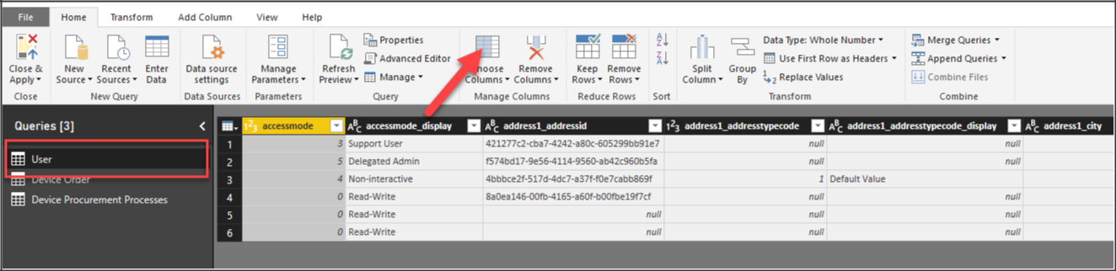

1. Desmarcar Seleccionar todas las columnas
2. Seleccione **nombre de dominio**, **nombre completo** y haga clic en **Aceptar**. Consejo: El uso de la búsqueda puede acelerar la búsqueda de las columnas.

**19 ?** P a g e ©2019 Microsoft Corporation

Power Platform App en un módulo de día 5: Power BI

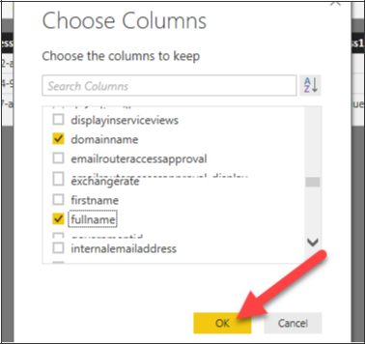

1. Cambie el nombre de la columna **domainname** **Email** y la columna **fullname** **User**.
2. Haga clic en Ordenar en la columna **Correo electrónico.**

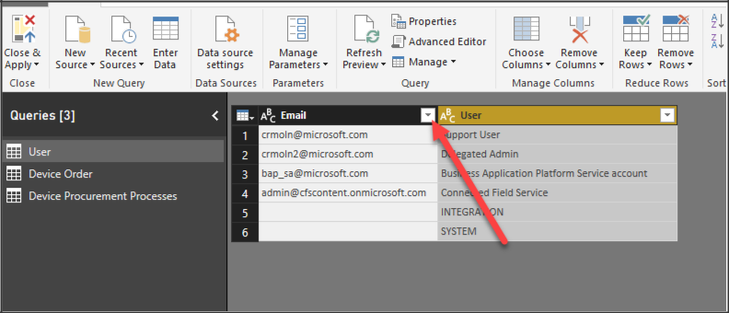

16. Haga clic en Eliminar vacío.

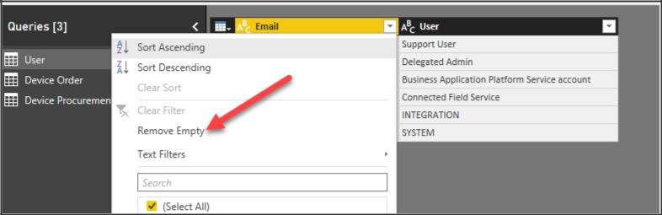

Tarea 3: Agregar datos del fabricante del dispositivo

1. Seleccione la pestaña Inicio, haga clic en Nuevo origen y seleccione Excel.

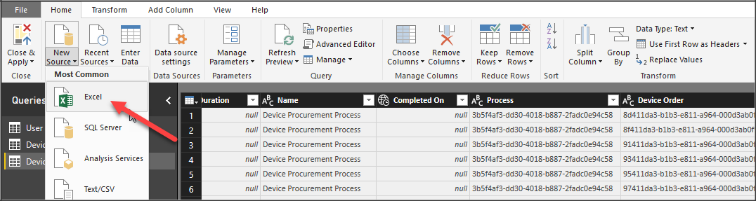

1. Seleccione el archivo Device Manufacturer Data (**Device Order Data.xlsx**) que se le proporcionó y haga clic en Abrir.

©2019 Microsoft Corporation 22 ? P a g e

Power Platform App en un módulo de día 5: Power BI

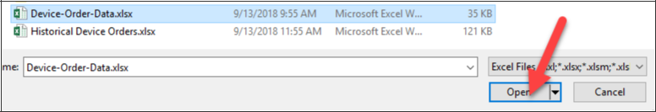

1. Seleccione las tablas **Dispositivos** y **fabricantes** y haga clic en Aceptar.

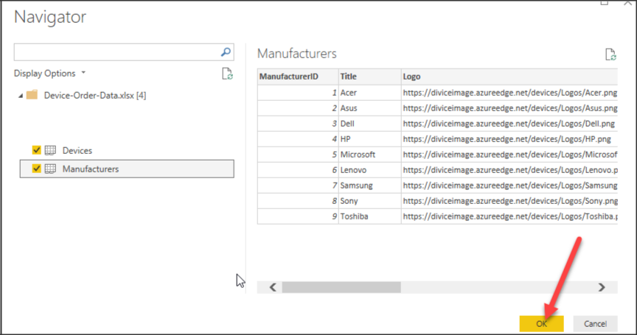

1. Seleccione la tabla Pedido de dispositivos y haga clic en el botón de columna Estado de aprobación.
2. Desmarque Seleccionar todo.

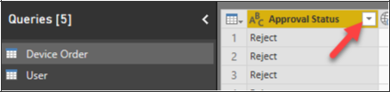

**23 ?** P a g e ©2019 Microsoft Corporation

Power Platform App en un módulo de día 5: Power BI

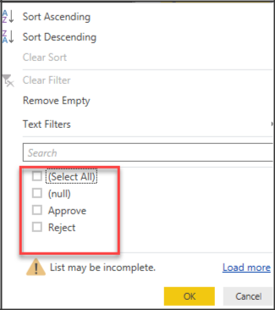

1. Marque Seleccionar todo y haga clic en Aceptar. A veces, los valores del conjunto de opciones no se actualizan, haciendo esto actualizará el filtro.

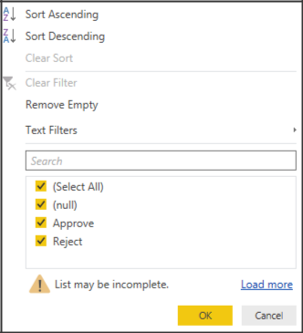

1. Haga clic en Cerrar y aplicar.

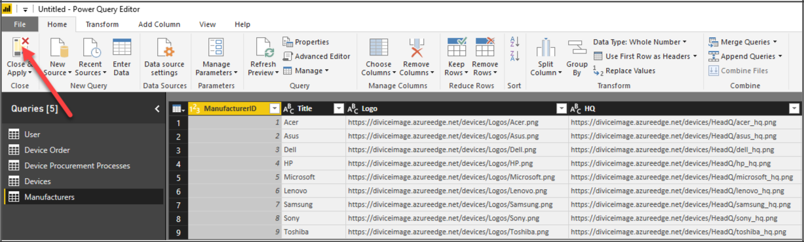

©2019 Microsoft Corporation 24 ? P a g e

Power Platform App en un módulo de día 5: Power BI

Nota: Power Query tiene muchas transformaciones eficaces que se pueden hacer, como recortar, reemplazar valores, transponer, cambiar el tipo de datos y muchas más. Cada una de estas transformaciones se crea como una consulta que se aplica cada vez que se actualizan los datos. Puede ver la consulta que se crea haciendo clic en el botón Editor avanzado.

1. El editor de Power Query se cerrará y volverá a instalarse en Power BI Desktop.

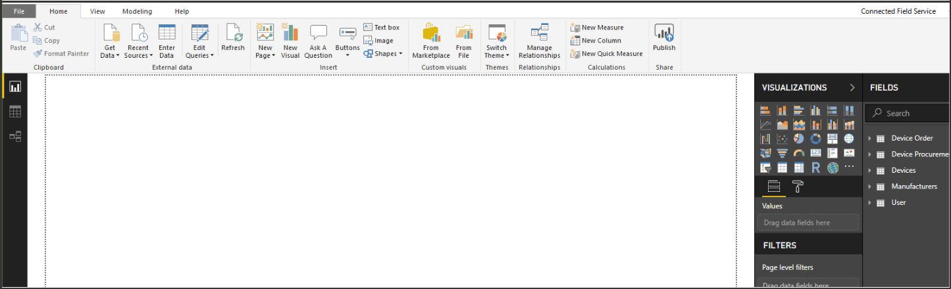

**25 ?** P a g e ©2019 Microsoft Corporation

Power Platform App en un módulo de día 5: Power BI

Ejercicio 4: Configurar relaciones y columnas calculadas

Tarea 1: Administrar relaciones

En esta tarea, establecerá las relaciones entre los datos. Observará que la detección automática identifica un par de relaciones dentro de los datos. En esta tarea establecerá las relaciones restantes.

1. Seleccione **Relaciones** en el lado izquierdo de navegación.

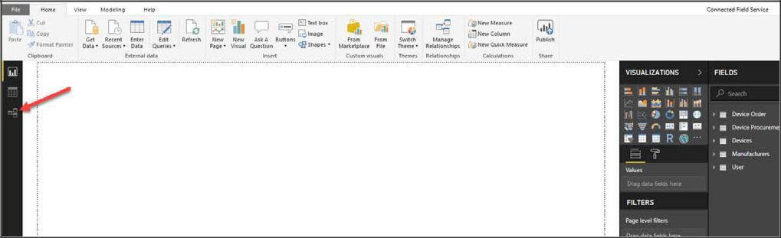

1. Haga doble clic en la relación **Dispositivos to Fabricantes** detectado automáticamente y cargará la página Editar relación. Aquí puede ver la configuración de la relación y realizar los cambios necesarios para las relaciones existentes.

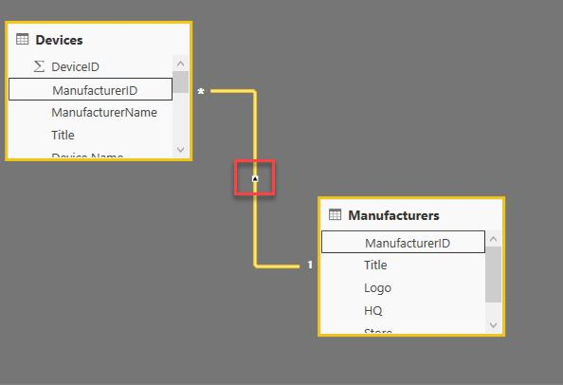

1. Haga clic en Cancelar para cerrar la página.

©2019 Microsoft Corporation 26 ? P a g e

Power Platform App en un módulo de día 5: Power BI

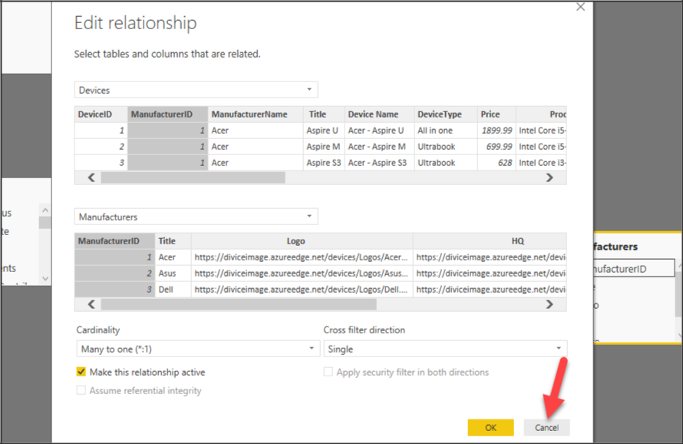

1. Vuelva a colocar la tabla como se muestra en la imagen de abajo, por lo que será más fácil visualizar las relaciones.

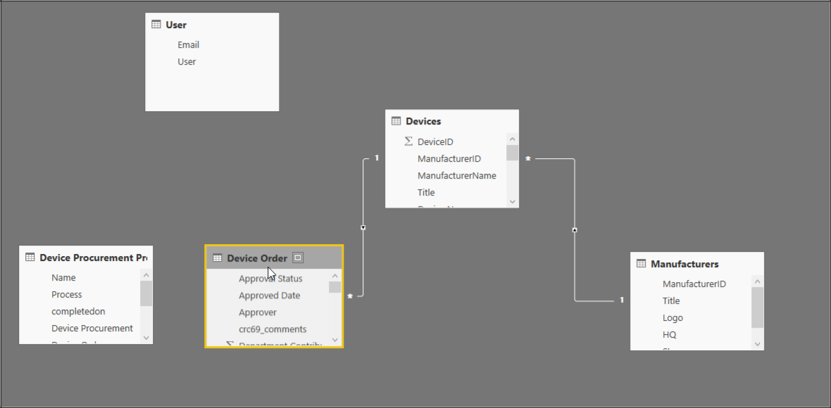

**27 ?** P a g e ©2019 Microsoft Corporation

Power Platform App en un módulo de día 5: Power BI

1. Arrastre la columna Correo electrónico de la tabla Usuario a la tabla Pedido de dispositivos y suéltela.

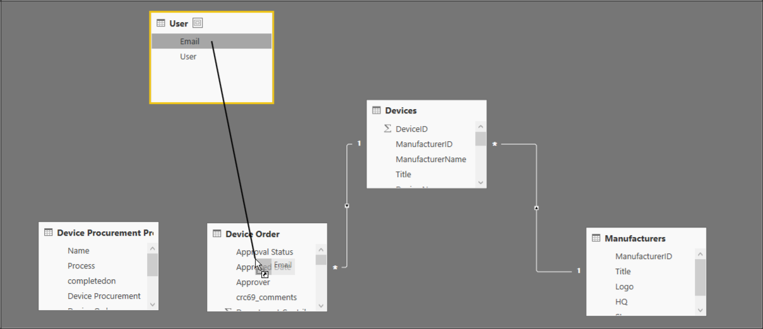

1. Una relación de uno a muchos será creada. Haga doble clic en la nueva relación para editar las propiedades
2. Seleccione Solicitado en la tabla Pedido de dispositivos, Correo electrónico de la tabla Usuario y haga clic en Aceptar. *Nota: El solicitado también debe tener correos electrónicos para que coincidan, esto es simplemente diferente i*n los datos históricos que *importó y* no afectará sus resultados en este *laboratorio.*

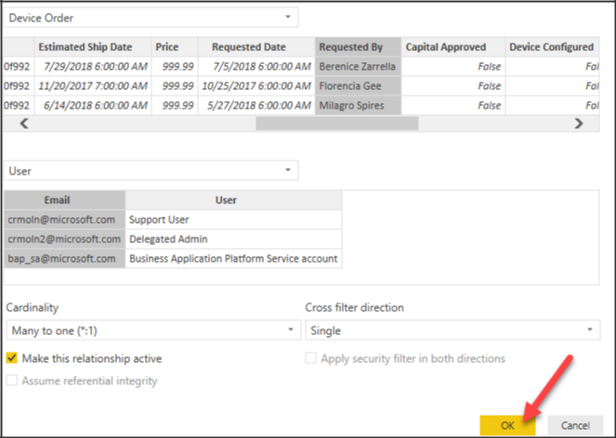

12. Sus relaciones ahora se verán como la imagen de abajo.

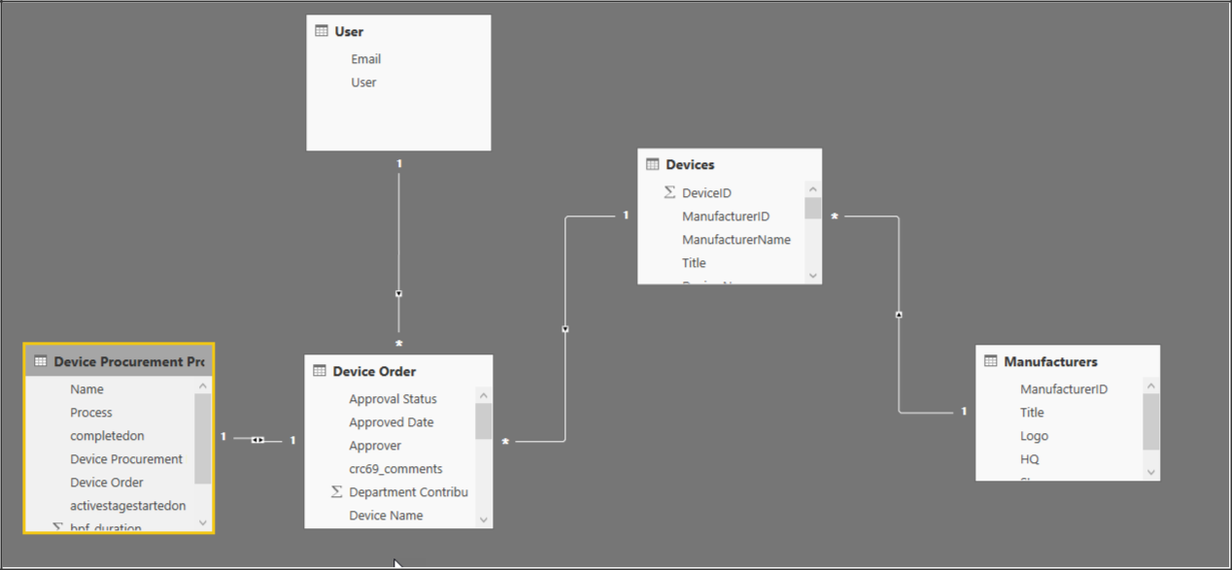

**29 ?** P a g e ©2019 Microsoft Corporation

Power Platform App en un módulo de día 5: Power BI

Tarea 2: Agregar vínculo al formulario de registro de Common Data Service (CDS)

Una duda común al crear un objeto visual de Power BI de datos CDS es si se permite al usuario abrir el registro mediante el formulario CDS. En esta tarea creará una columna que será un vínculo para abrir directamente el registro.

1. Seleccione Datos.

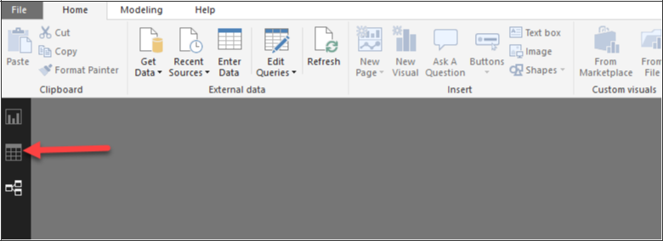

1. Haga clic con el botón derecho en la tabla Pedido de dispositivos y seleccione Nueva columna.

©2019 Microsoft Corporation 30 ? P a g e

Power Platform App en un módulo de día 5: Power BI

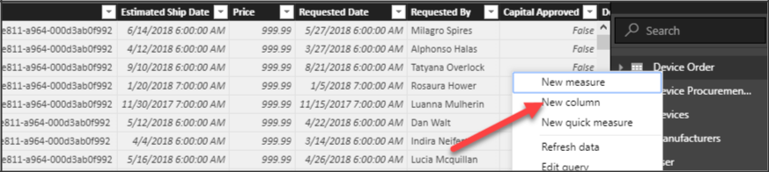

1. Proporcione la tecla funcion siguiente para generar el valor de columna. Esto debe ajustarse para que coincida con la URL de su organización y el nombre del tipo de entidad que pueden variar de un entorno a uno, por ahora péguelo exactamente como lo ha hecho a continuación

Link =

"https://orgb0a32835.crm.dynamics.com/main.aspx?etn=crc69_deviceorder&pagetype=entityrecord&id=%7B"&'Device Order'[Pedido de dispositivos]&"%7D"

1. Ahora obtenga la dirección URL de su organización, puede obtener esto de [https://admin.powerplatform.microsoft.com](https://admin.powerplatform.microsoft.com/) seleccionando los entornos y luego ... y luego abrir copiar la url y reemplazarla en la función
2. A continuación, necesitamos obtener el nombre del esquema de entidad para Orden de dispositivos. Para obtenerlo, vaya a make.powerapps.com ->Datos, seleccione Device Order entity y haga clic en el botón Settings (Configuración)

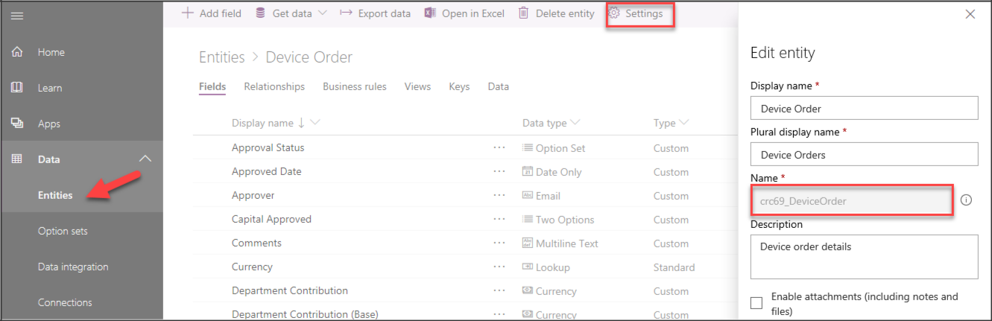

1. Si el valor es diferente de lo que se encuentra en la función Vínculo, reemplace el valor de Power BI. Este valor puede variar de un entorno a un entorno

**31 ?** P a g e ©2019 Microsoft Corporation

Power Platform App en un módulo de día 5: Power BI



1. Seleccione la nueva columna y, en la pestaña Modelado, haga clic en Categoría de datos.

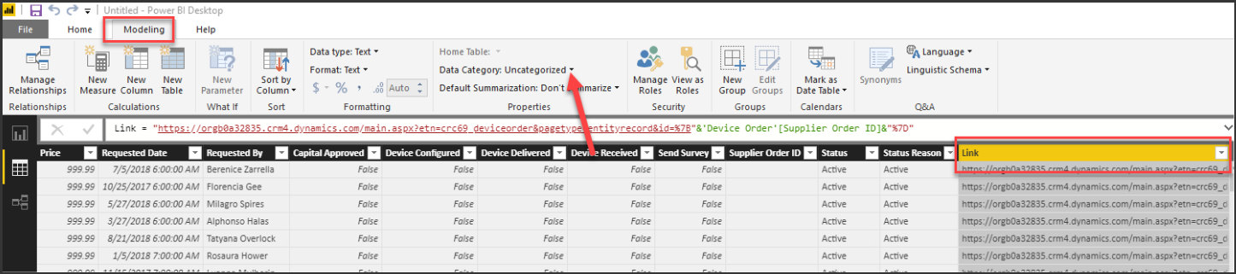

1. Seleccione URL web.

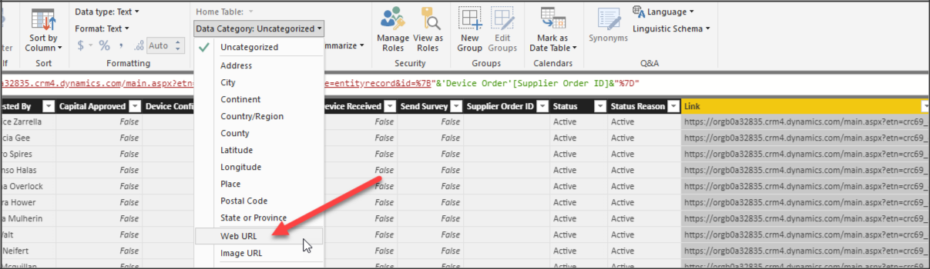

1. Seleccione Informes.

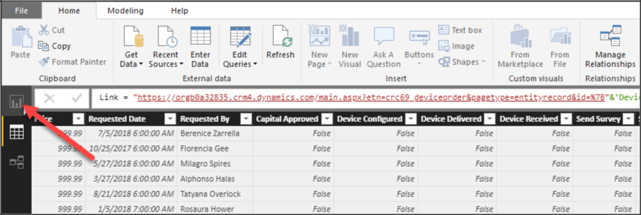

|  |  |  |
| --- | --- | --- |
| 10. | Expanda la tabla Pedido de dispositivos y seleccione Solicitado por. |  |
|  |  |  |
| ©2019 | Microsoft Corporation | 32 ? P a g e |

Power Platform App en un módulo de día 5: Power BI

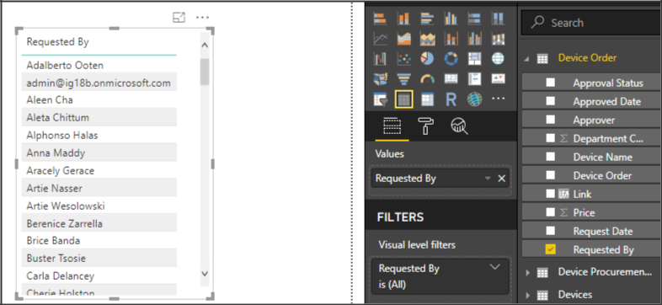

1. Seleccione Aprobador, Estado de aprobación, Precio, Nombre del dispositivo y Vínculo en la tabla Pedido de dispositivo.
2. Seleccione la pestaña Formato

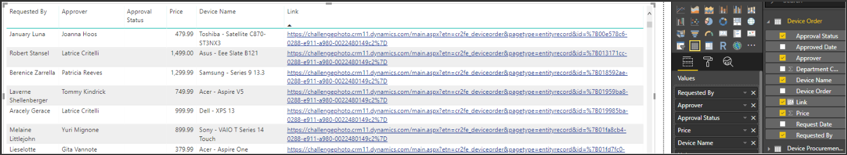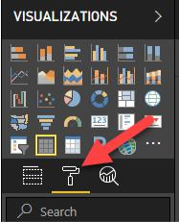

13. Seleccione la columna Vínculo y, en la pestaña Formato, expanda Valores.

**33 ?** P a g e ©2019 Microsoft Corporation

Power Platform App en un módulo de día 5: Power BI

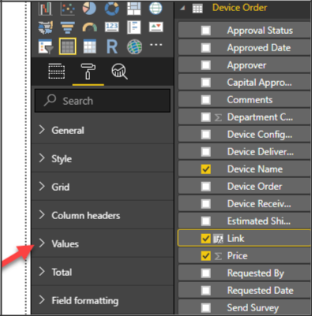

14. Encienda el icono de URL.

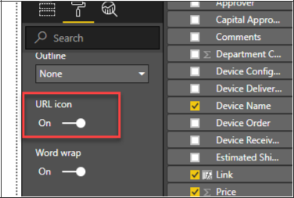

15. Haga clic en el enlace. El registro de CDS debe abrirse.

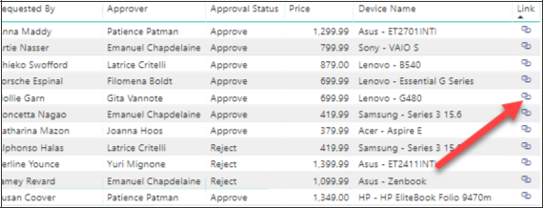

©2019 Microsoft Corporation 34 P a g e

Power Platform App en un módulo de día 5: Power BI

Tarea 3: Agregar un campo calculado para el tiempo de aprobación

En esta tarea, agregará una columna calculada con los días de posada de tiempo de aprobación, agregará un gráfico de columnas a la página del informe.

1. Haga clic con el botón derecho en la tabla Pedido de dispositivos y seleccione Nueva columna.

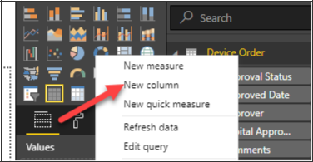

1. Escriba la barra de fórmulas.

Approval Time in Days = DATEDIFF('Device Order’ [Request Date], 'Device Order'[Approved Day],DAY)

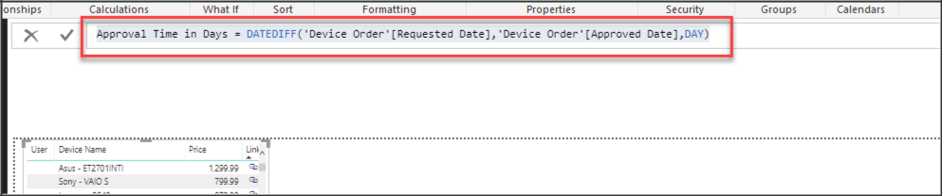

1. Seleccione el lienzo, asegúrese de que la lista de pedidos ya no está seleccionada y haga clic en Gráfico de **barras agrupadas**.

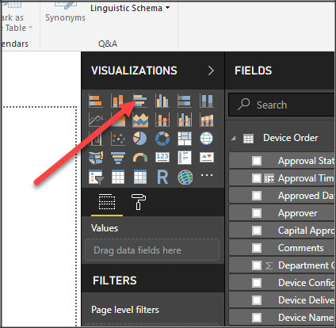

**35 ?** P a g e ©2019 Microsoft Corporation

Power Platform App en un módulo de día 5: Power BI

1. Seleccione el gráfico que agregó, arrastre la columna Aprobador y suéltela en el destino Ejes.

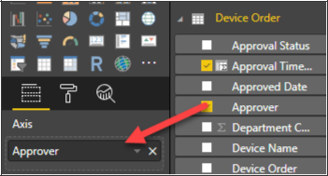

1. Arrastre Tiempo de **aprobación en días** al destino Valor y arrastre Orden de **dispositivo** al destino Información sobre herramientas.

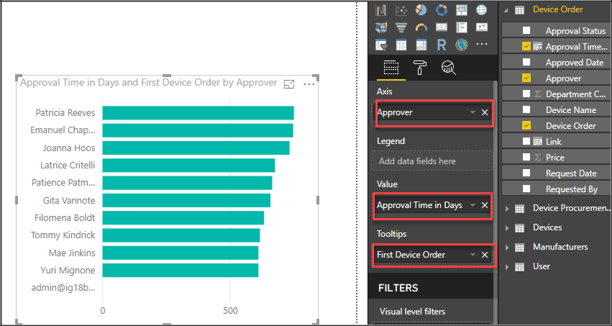

1. Haga clic en el tope desplegable junto a la primera orden del dispositivo.

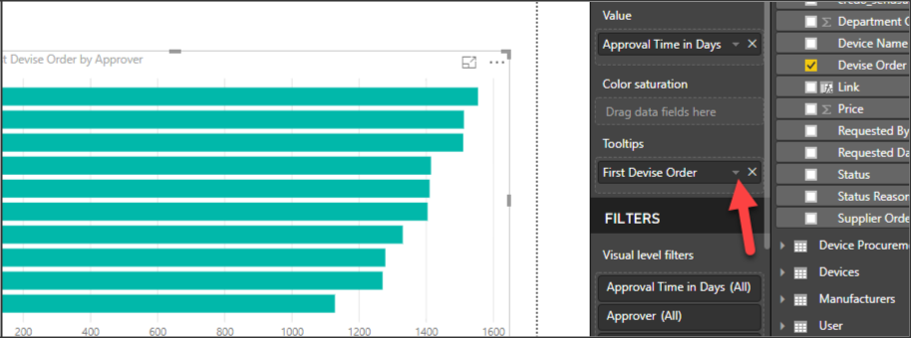

1. Seleccione Recuento.

©2019 Microsoft Corporation 36 ? P a g e

Power Platform App en un módulo de día 5: Power BI

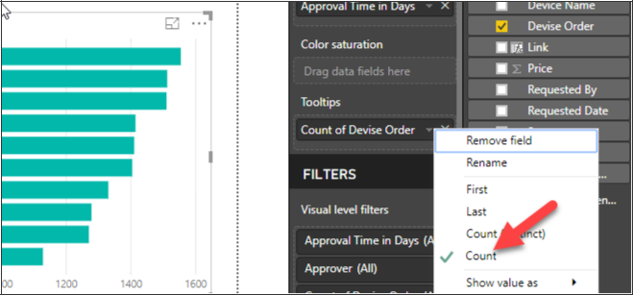

1. Haga clic en el botón desplegable situado junto al Tiempo de aprobación en días.

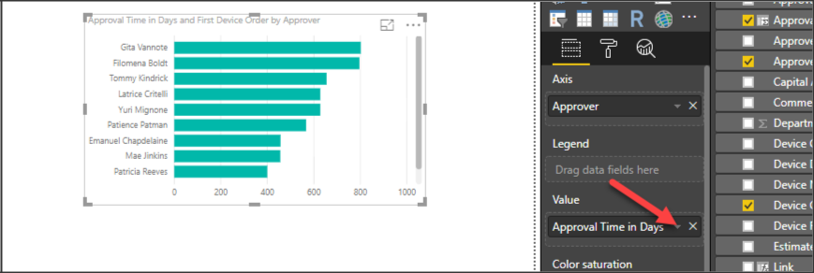

1. Seleccione Promedio.

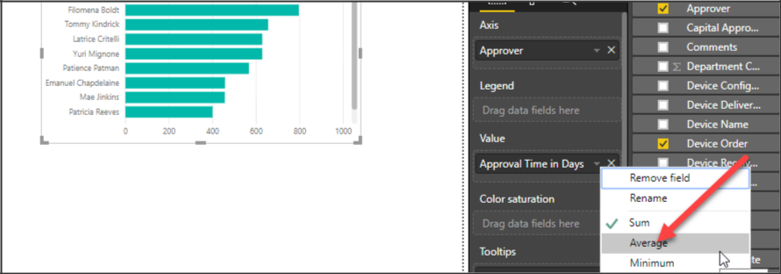

10. Haga clic en los puntos suspensivos del gráfico (...), haga clic en Ordenar por y seleccione Recuento de orden de dispositivo.

**37 ?** P a g e

©2019 Microsoft Corporation

Power Platform App en un módulo de día 5: Power BI

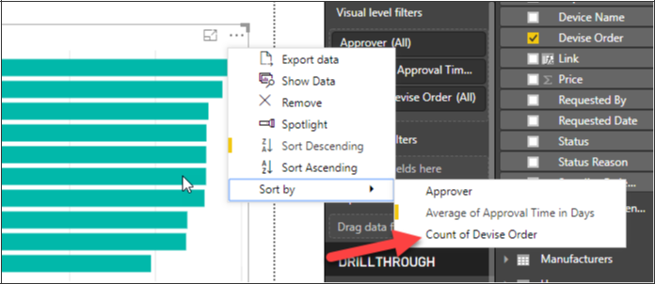

11. Su gráfico ahora se verá como la imagen de abajo. Puede que no se vea exactamente como él...

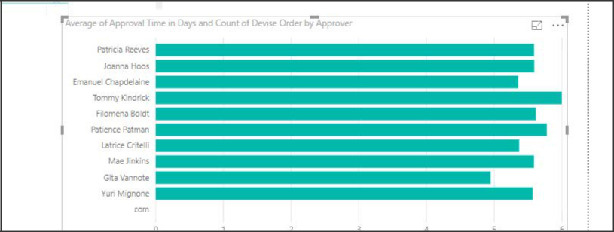

©2019 Microsoft Corporation 38 ? P a g e

Power Platform App en un módulo de día 5: Power BI

Ejercicio 5: Añadir objetos visuales al informe

Tarea 1: Añadir gráfico de barras apiladas de órdenes

1. Seleccione un área vacía del lienzo y haga clic en el gráfico de barras apiladas.

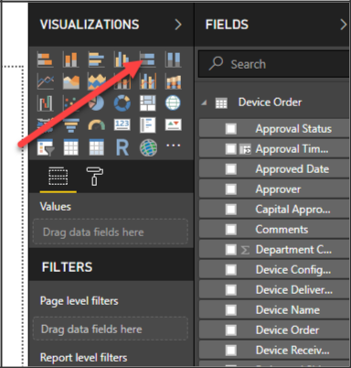

1. Seleccione las columnas siguientes para el gráfico de barras apiladas. Nota: Es posible que el gráfico no tenga el mismo aspecto en función de cuántos rechazados tenga en sus datos. Puede editar los registros en CDS y rechazar más si lo desea!

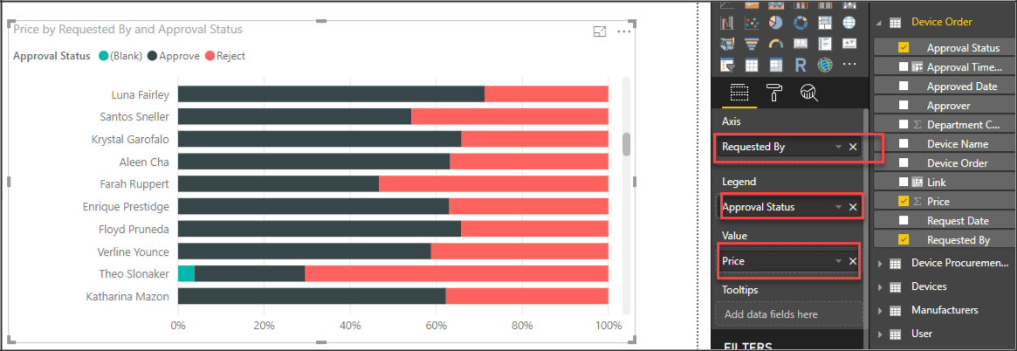

**39 ?** P a g e ©2019 Microsoft Corporation

Power Platform App en un módulo de día 5: Power BI

Tarea2: Añadir una segmentación sobre el estado de aprobación

1. Seleccione un área vacía del lienzo y haga clic en Segmentación.

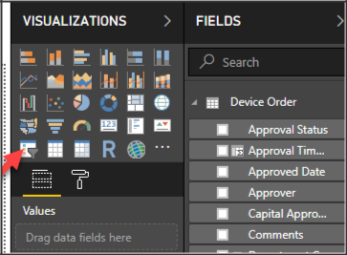

1. Arrastre el Estado de aprobación al destino Campo.

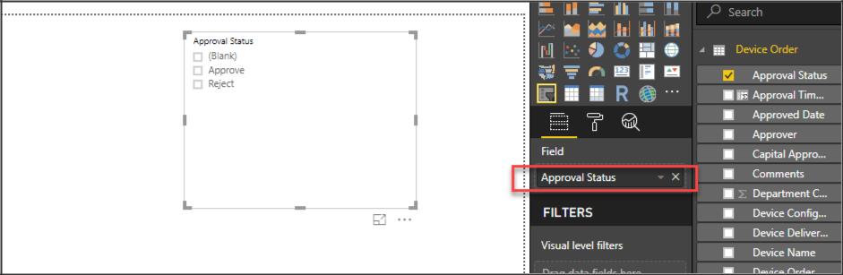

Tarea 3: Añadir tarjetas con estadísticas de orden de dispositivo

1. Seleccione un área vacía del lienzo y haga clic en Tarjeta.

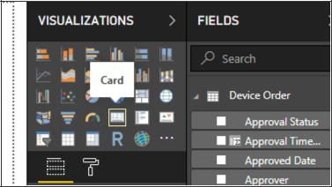

©2019 Microsoft Corporation 40 ? P a g e

Power Platform App en un módulo de día 5: Power BI

1. Esta tarjeta mostrará el recuento total de dispositivos solicitados. Seleccione la tarjeta y arrastre Orden de dispositivo al destino Campos.

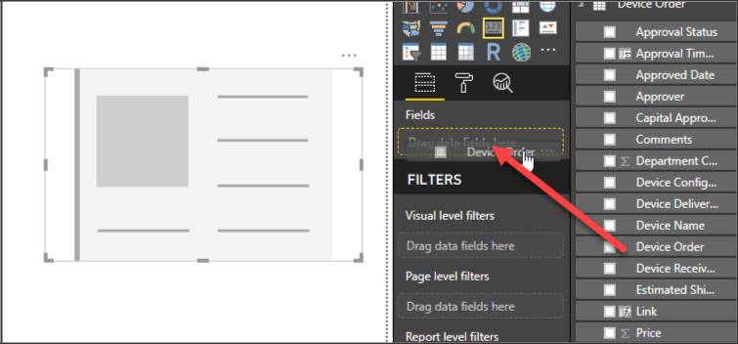

1. Seleccione Recuento.

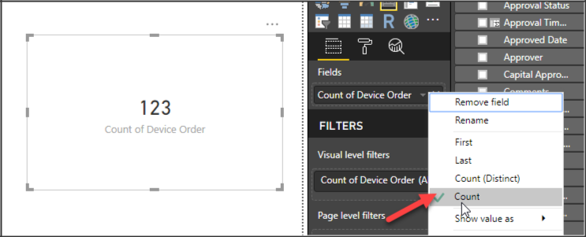

1. Agregue otra tarjeta al lienzo. Esta tarjeta mostrará el importe total gastado en los dispositivos aprobados.
2. Arrastre el precio al destino Campos
3. Arrastre el estado de aprobación al destino Nivel visual.

**41 ?** P a g e ©2019 Microsoft Corporation

Power Platform App en un módulo de día 5: Power BI

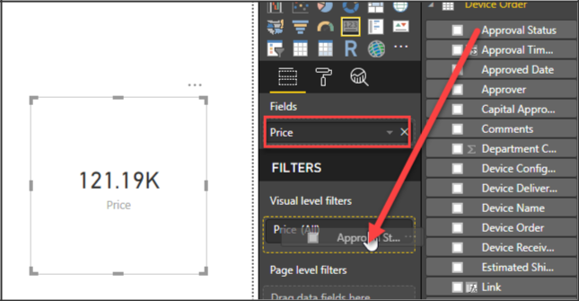

1. Seleccione Aprobar para filtrar el importe solo a los pedidos que se aprueben.

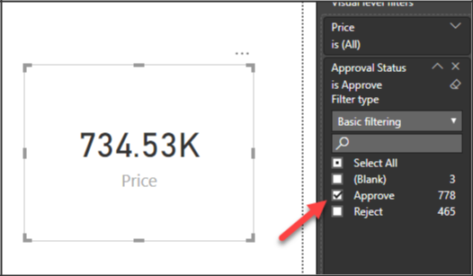

Tarea 4: Añadir un gráfico de dona por fabricación

En esta tarea, agregará un Donut para representar la cantidad gastada por fabricación. Esto puede proporcionar una forma visual rápida de permitir que el director financiero u otro personal de gestión financiera vea con qué manufacturas desea negociar mejores precios. Puede hacer clic en un segmento de la rosquilla para filtrar el resto de la página a sólo esa fabricación.

1. Agregue un gráfico de anillos al lienzo.

©2019 Microsoft Corporation 42 ? P a g e

Power Platform App en un módulo de día 5: Power BI

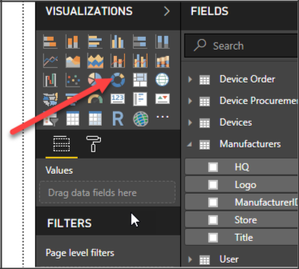

1. Arrastre **Title** desde la tabla **Fabricantes** hasta el destino Leyenda y **Precio** de la tabla **Dispositivos** al destino Valores.

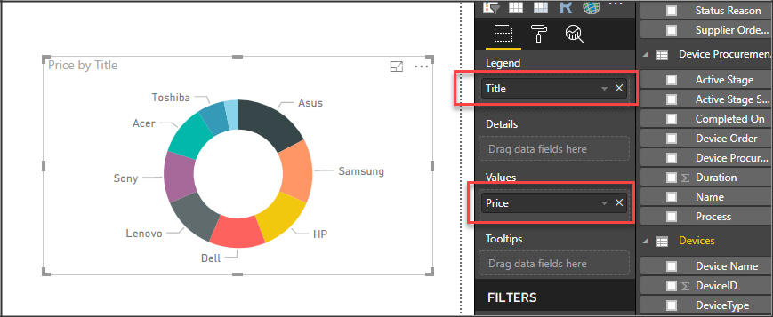

Tarea 5: Agregar un mapa de árbol por nombre de dispositivo

1. Agregue el objeto visual del mapa de árbol al lienzo.

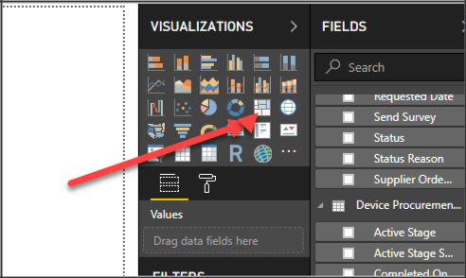

**43 ?** P a g e ©2019 Microsoft Corporation

Power Platform App en un módulo de día 5: Power BI

1. Arrastre **Memoria** desde la tabla Dispositivo a la tabla **Destino** de grupo y Orden de dispositivos de la tabla Orden de dispositivos al destino Valores.

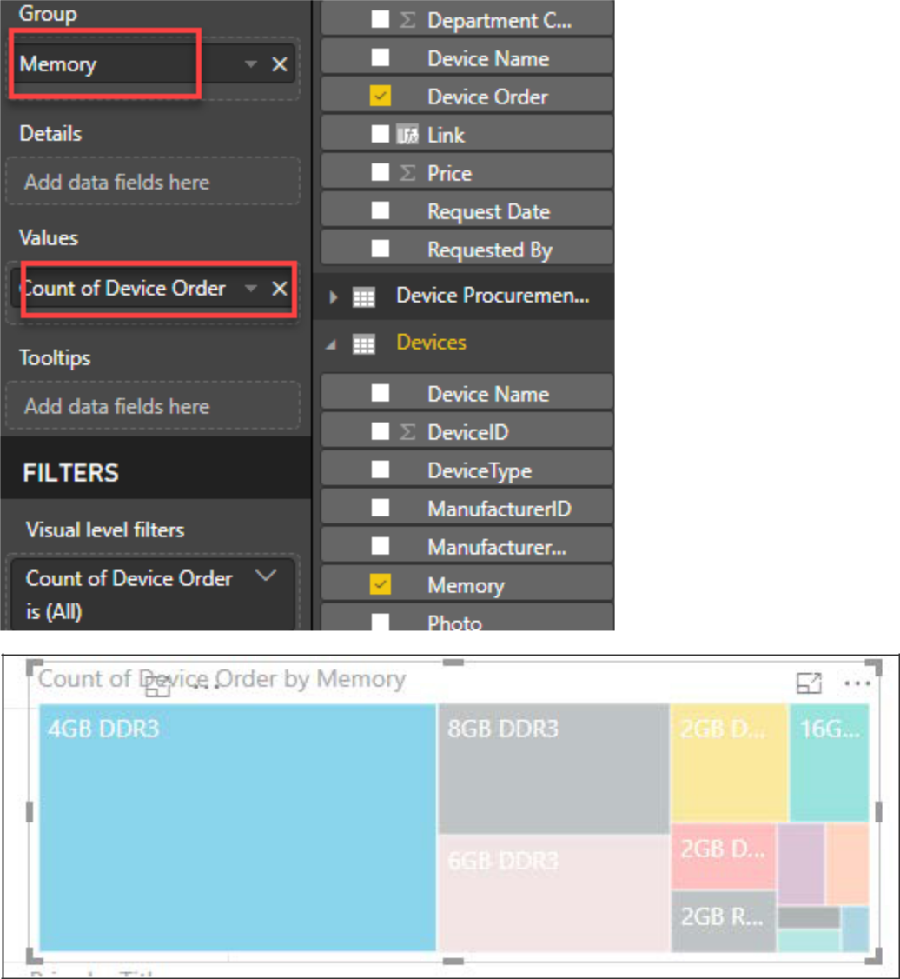

©2019 Microsoft Corporation 44 P a g e

Power Platform App en un módulo de día 5: Power BI

Tarea 7: Organizar los objetos visuales en la página del informe

1. Organice los objetos visuales en la página del informe como se muestra en la imagen a continuación.

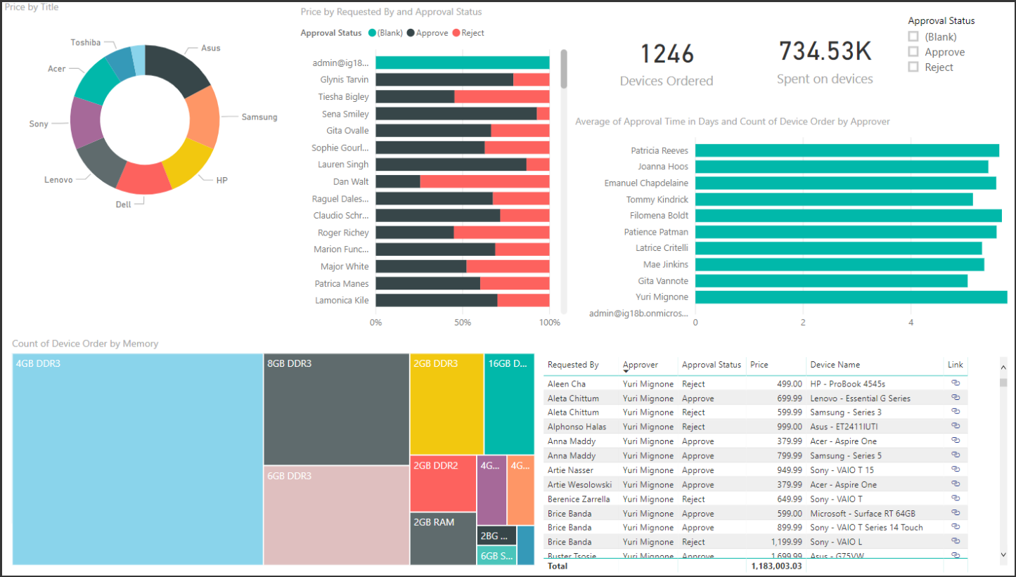

©2019 Microsoft Corporation 46 ? P a g e

Power Platform App en un módulo de día 5: Power BI

Ejercicio 6: Publicar y compartir

Tarea 1: Publicar y compartir

1. Asegúrese de que ha iniciado sesión en el entorno.
2. Haga clic en Guardar.
3. Asigne un nombre al informe de pedido de dispositivos y guárdelo en el equipo.
4. Haga clic en Publicar.
5. Haga clic en Seleccionar.
6. Haga clic en Abrir en Power BI.

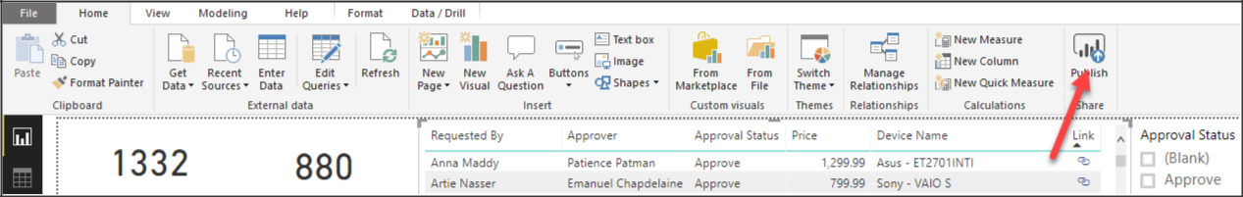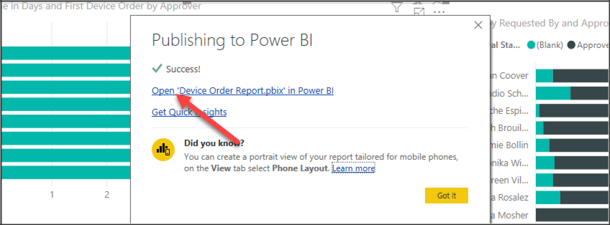

1. Haga clic en Iniciar sesión.

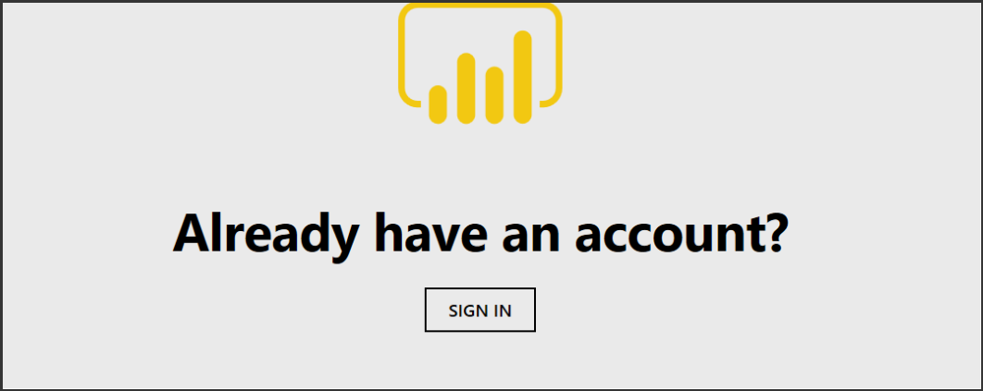

**47 ?** P a g e ©2019 Microsoft Corporation

Power Platform App en un módulo de día 5: Power BI

1. Haga clic en Compartir.

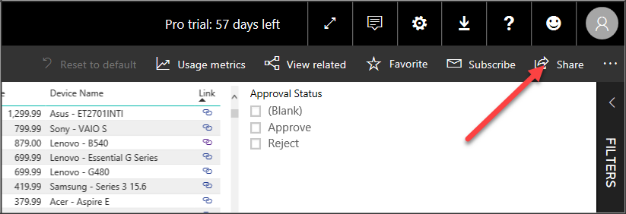

1. Puede compartir con cualquier usuario de su organización.

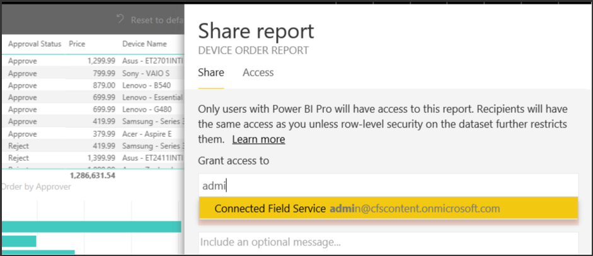

Desde PowerBI.Com también puede agregar las visualizaciones de informes a un panel existente o crear un nuevo panel

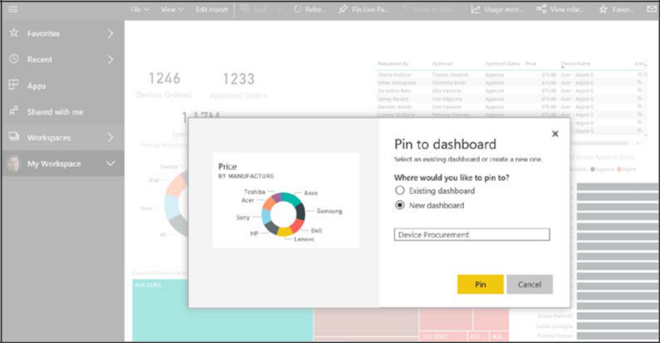

También puede incrustar las visualizaciones de Power BI en un panel personal en CDS. Usted puede leer más sobre que aquí [https://docs.microsoft.com/en-us/dynamics365/customer-engagement/admin/use-power-bi#embed--visualizations-en-tableros personales](https://docs.microsoft.com/en-us/dynamics365/customer-engagement/admin/use-power-bi#embed--visualizations-on-personal-dashboards) si usted tiene tiempo darle una oportunidad!

©2019 Microsoft Corporation 48 ? P a g e